常州市滨江中学物理教研组活动记录表
活动时间：2019年8月30日
活动地点：2号楼四楼教室
活动参与人员：龚云良、王赟、蒋佳鹏、潘佳文、史振宇、陈吟梅、钱相如、江刘晨
活动具体内容（附照片文字）：
凝聚人心，组建团队，砥砺前行
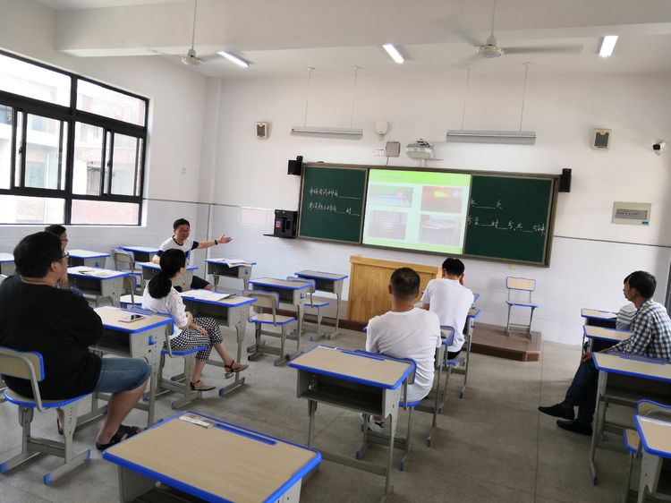
新学期开始了，物理组战队又增加了新鲜力量，形成了有经验丰富德高望重的龚云良老师和史振宇老师，有经验丰富陈吟梅老师，王赟老师，钱相如老师，还有充满活力的江刘晨老师，蒋家鹏老师，潘佳文老师，形成老中青优良的梯队配置。
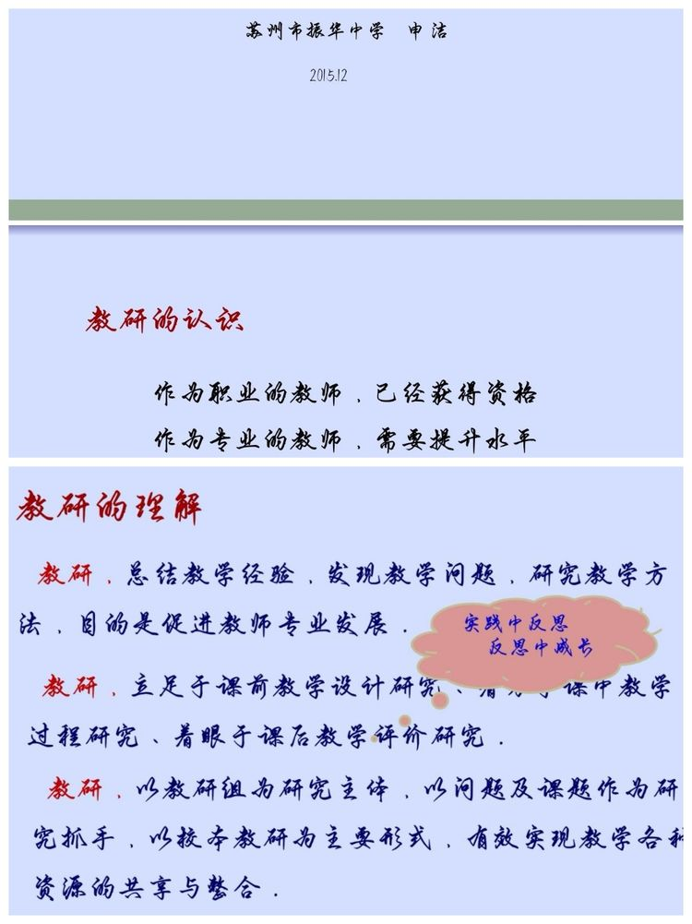
本学期教研组初步稳定，为了大家达成共识，凝聚人心，成为有战斗力的战队，我们首先学习了江苏省先进教研组汇报中的四个。第一个苏州振华中学的专业•常态•自觉的教研组建设值得我们学习，重新认识了教研。
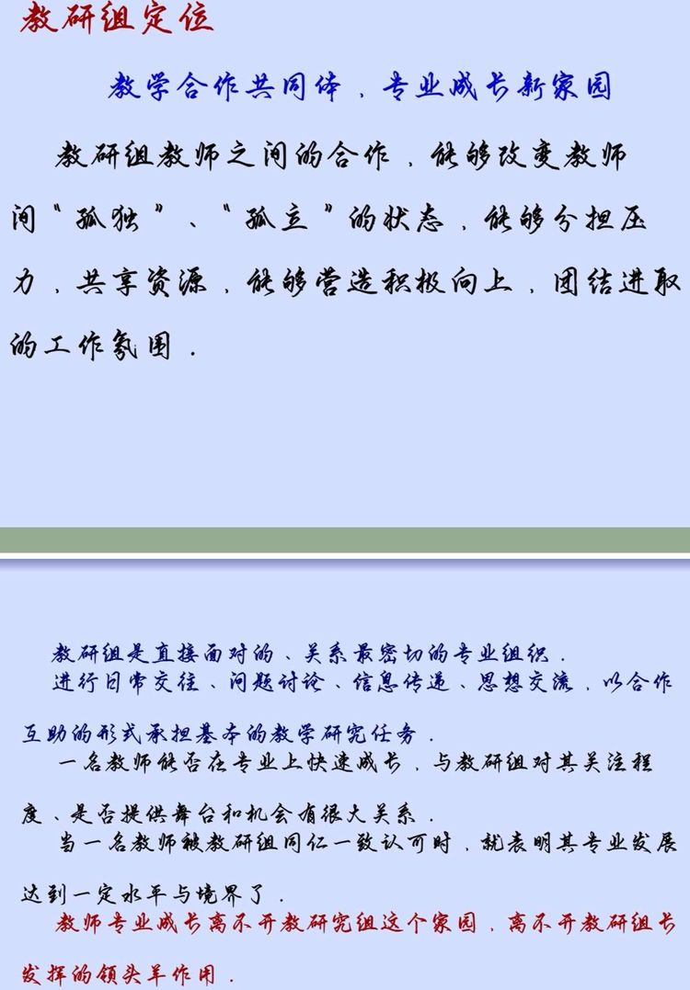
对教研组的定位，是教学合作共同体，专业发展新家园。
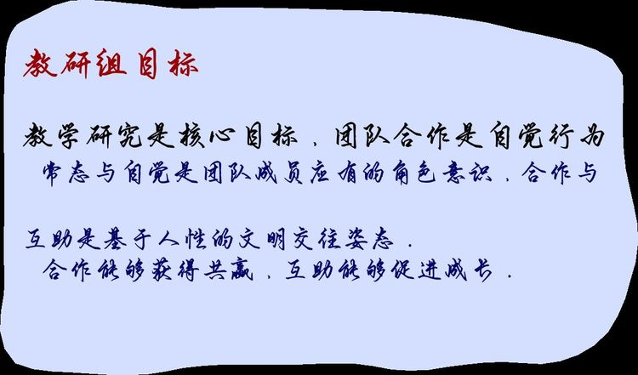
对教研组的目标，确定教学研究是核心目标，团队合作是自觉行为。常态与自觉是团队成员应有的角色意识，合作与互助是基于人性的文明交往姿态。
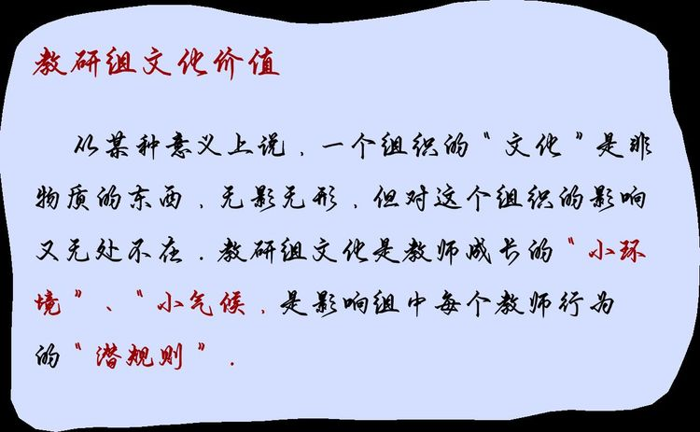
认识到教研组文化的价值。
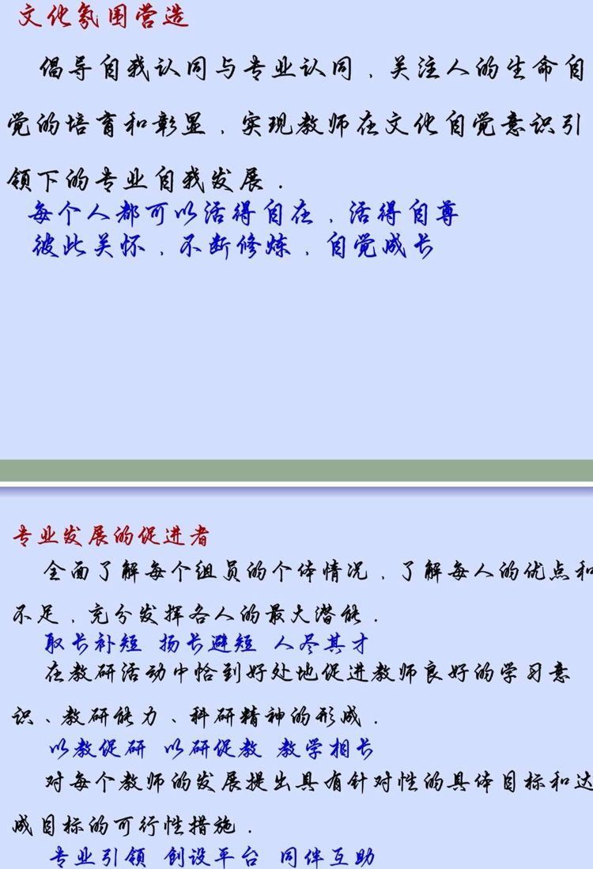
教研组长在教研组文化氛围营造上，让每个人都可以活的自在，活的自尊，彼此关怀，不断修炼，自觉成长。
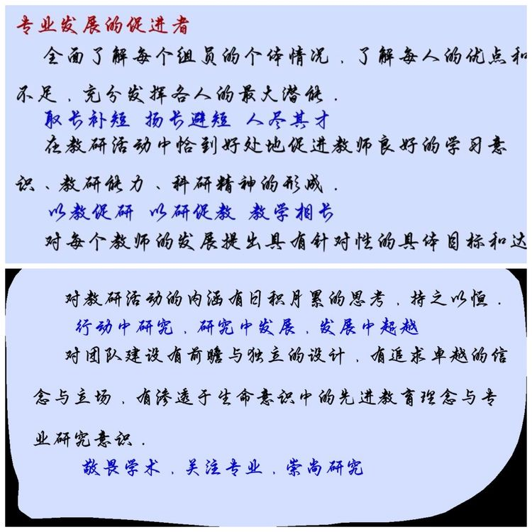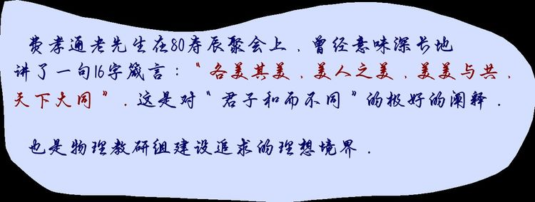
教研组长在对各个成员的专业发展是个促进者。
教研组建设的理想境界，君子和而不同。追求费孝通的“各美其美，人美之美，美美与共，天下大同”。
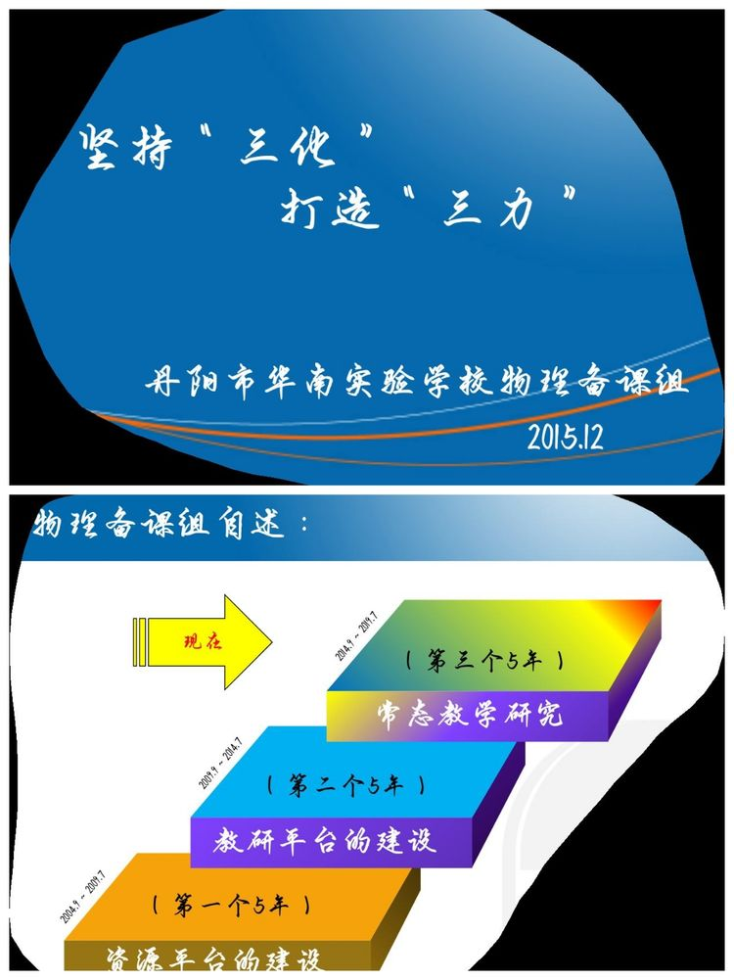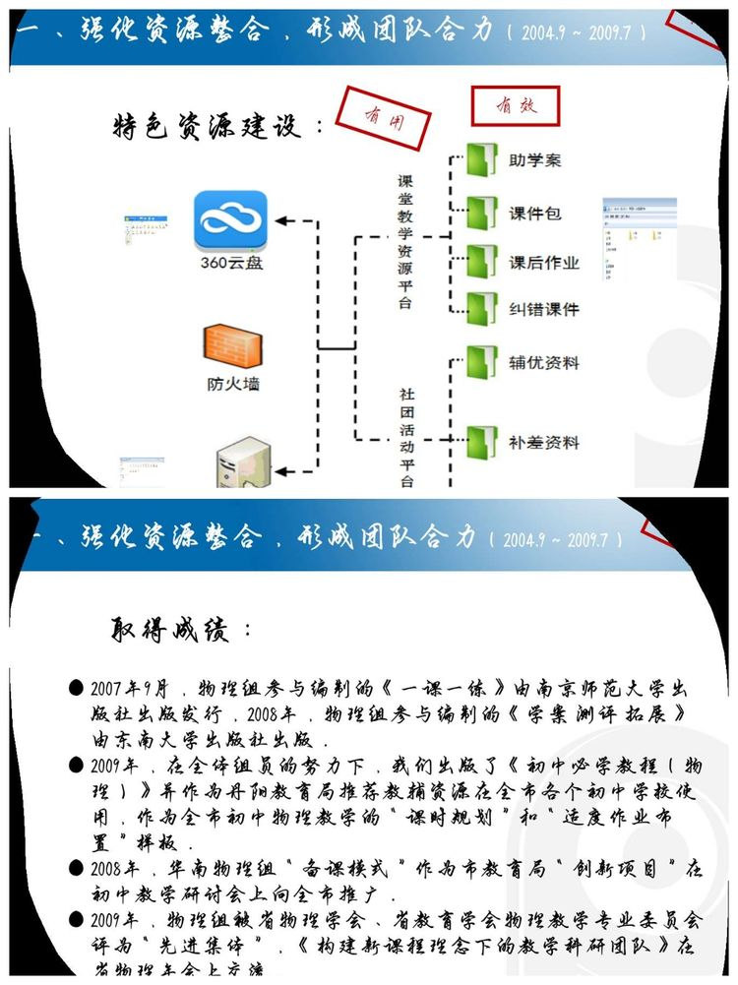
第二个学习了丹阳华南实验学校的“坚持三化，打造三力”。他们制定的三个五年计划在稳步推进，第一个，正是我们需要进行的资源平台建设。但是这不是一个人能够办到的，需要全组成员的共同努力。
所以，他们第一，强化资源整合，形成团队合力。他们资源库的建设正是我们说需要的原始积累。水滴石穿非一日之功，冰冻三尺非一日之寒。凭一个教研组之力可以正式出版两本练习册，这是团队合力之功。
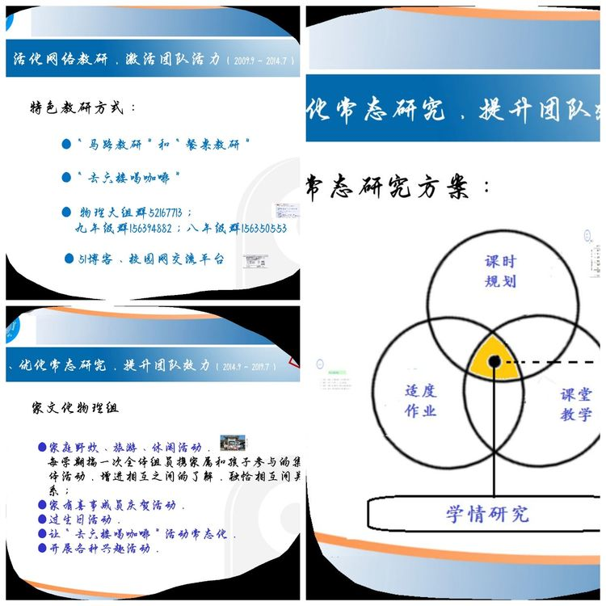
第二活化网络教研，激活团队活力。教研组备课组不限于定时定点，随时随地都是教研，处处可以教研。第三，优化常态教研，提升团队效力。常态教研，研究什么，无非就是在课时规划，课后作业，课堂教学中寻找到最适合学情的最佳方案。
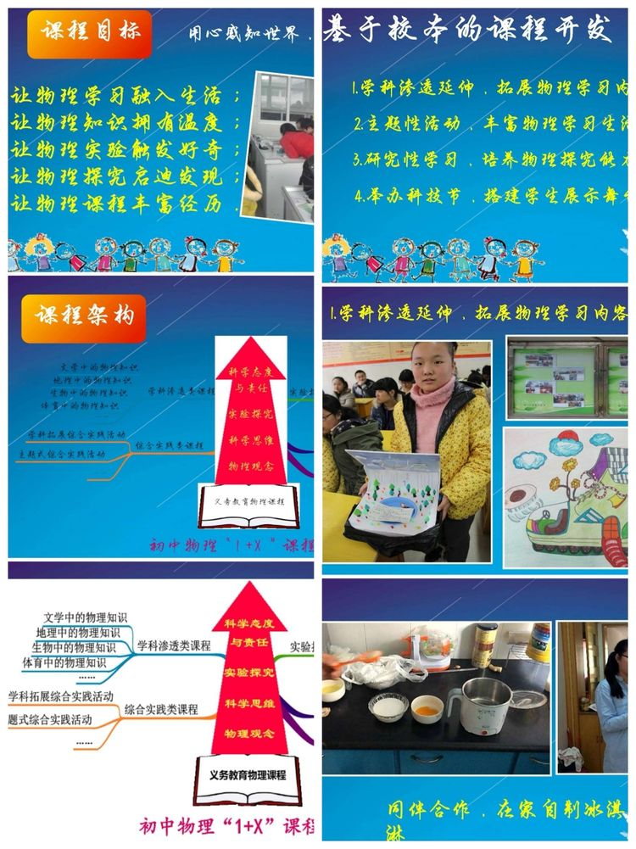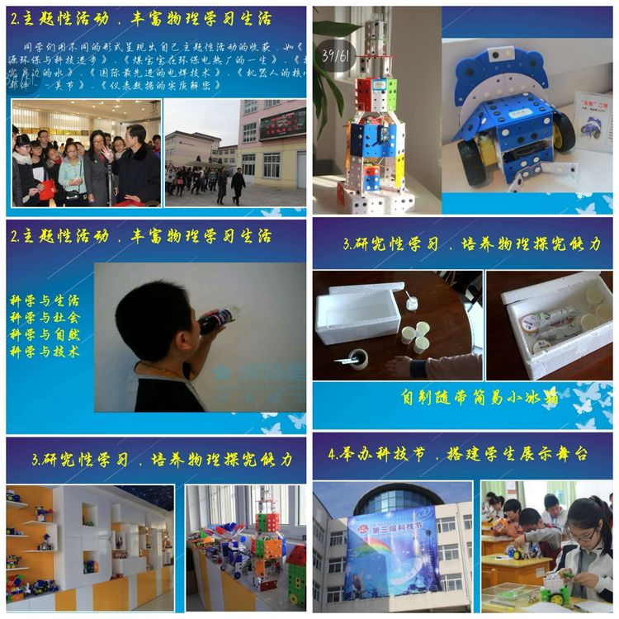
第三学习了南通海门东洲中学“1+X”物理组校本课程研究。从课程目标，课程框架，课程理念，课程实施，课时安排等非常完善。校本课程有学科渗透，主体性活动，研究性学习，科技节四大块。学科渗透，如自制冰激凌。
研究性学习，科技节，“1+X”校本课程，让学生过上一种情智交融的物理学习生活。我们学校有省级课程基地，物理组王赟主任正是这方面工作的负责人，我们逐步在物理校本课程开发实施中也是大有文章可做。
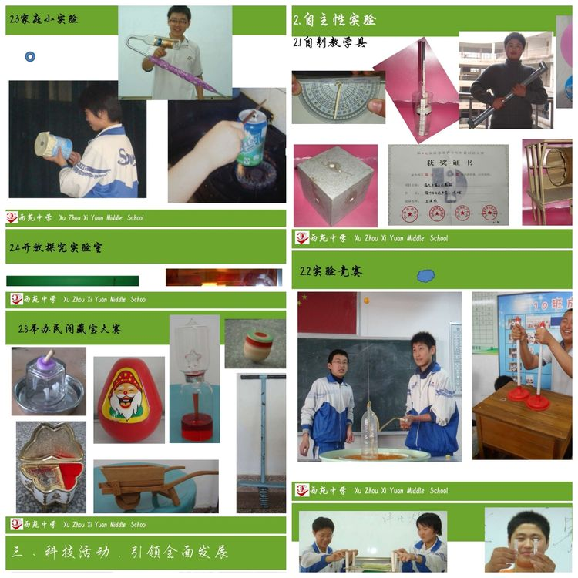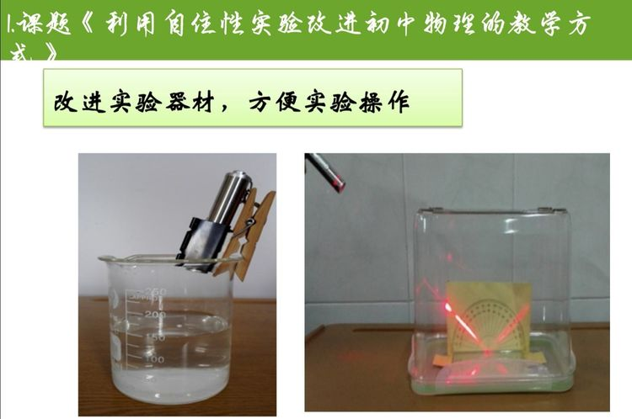
第四徐州西苑中学，打造趣味课堂，展现物理魅力，物理实验在这个学校开展的淋漓尽致。物理教学，追求本真的物理，还是只追求应试的物理。做好物理实验，只会大大提高物理学习的成绩。但是我们物理实验效果还不理想，这不正是问题所在，需要我们研究的地方吗。学校省级课题，活动化作业的设计与实施的实践研究。物理实验，不仅仅在课内，家庭实验不也是物理活动化作业的一种很好的形式么。去年王赟老师在每周都布置一个学生家庭实验，如果我们能够系统化研究，相信会结出丰硕的果实的。
第二个议题，教研组提出了本学期要开始着手做的三件事，第一，资源平台建设，第二，扎实的备课组活动，落实专业•常态•自觉的备课组常态教学研究。第三，开展课题研究，物理组的活动化作业设计与实施。
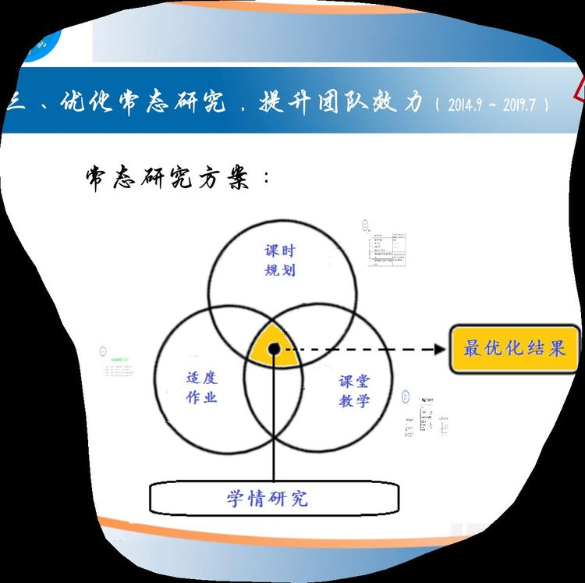
第三个议题，教研组传达了学校教研组在备课，听课，作业，公开课上的要求。注重青年教师培养，关注成员五级梯队的升级。本次教研组活动，达到了逾期的目的，凝聚人心，组建战队，砥砺前行。
在下午的九年级备课组活动中，良好的备课组教学研究氛围初现。大家就第一周涉及到的第11章第1节杠杆，划分了合理的4课时，选择合理的课后作业，研讨上课的难点，第一课时杠杆的五要素要打下扎实的基础。对于习题课，大家讨论了杠杆的三大重点题型，杠杆的再次平衡问题，杠杆的最省力画法，杠杆动态平衡问题。对杠杆再次平衡问题，陈老师的特殊值法，江老师的极限法，钱老师的杠杆原理法，还是史老师对物理问题的本真看的更清楚，更注重物理思维的发展，对杠杆转动效果的增加和减小来理解。并且主张多种方法并用，不是一味的死记硬背“专用方法，独门秘笈”等。最后我们商定贯彻常态自觉的备课氛围，坚持时时讨论，时时解决问题。并且一节内容一个小测验，及时收集问题的正确率和错误率，把经常错的问题收集起来，后面再继续强化逐步解决。在提优补差上初步达成共识，可以全年级在提优补差练习上统一步调，逐步解决优等生和后进生的问题。在愉快和谐的氛围下顺利完成了九年级物理备课组第一次活动。后面我们继续努力，加油！

记录人：钱相如
日 期：2019年8月30日

